5. Расчет на изгиб открытой цилиндрической прямозубой передачи

Дано: 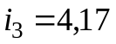; 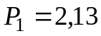 кВт; 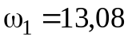 c⁻¹; 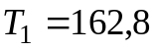 Нм;
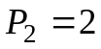 кВт; 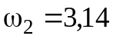 c⁻¹; 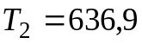 Нм; 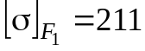 МПа;
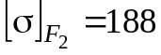 МПа.

5.1. Принимаем число зубьев шестерни z₁ = 20.
Число зубьев колеса вычисляем по формуле

5.2. Вычисляем передаточное число открытой передачи

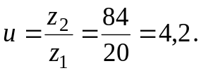

5.3. Вычисляем фактическую угловую скорость передачи

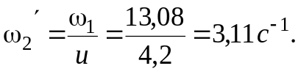

Отклонение от ω₂ составило 0,9 %, что допускается (допускается до 2%).

5.4. Принимаем коэффициенты формы зуба [1]

шестерни Υ_{F1} = 4,07, при z₁ = 20;

колеса Υ_{F2} = 3,6, при z₂ =84.

5.5. Вычисляем сравнительную характеристику прочности зубьев шестерни и колеса на изгиб

шестерни 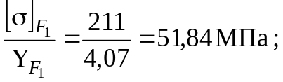

колеса 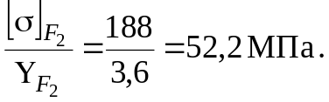

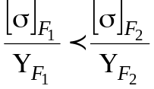, следовательно расчет передачи на изгибную прочность необходимо вести по шестерне, зубья которой менее прочны.

5.6. Принимаем расчетные коэффициенты

а) коэффициент ширины венца колеса ψ_{bd} = 0,4, для консольного расположения шестерни [1];
б) коэффициент неравномерности нагрузки К_{Fβ} = 1,37, для консольного расположения шестерни и шарикоподшипников [1].

5.7. Вычисляем модуль зубьев из условия прочности зубьев шестерни на изгиб
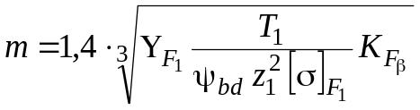, (12)

где Т₁ − крутящий момент на шестерне, Нм; 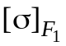 − допускаемое изгибное напряжение материала шестерни, Па.

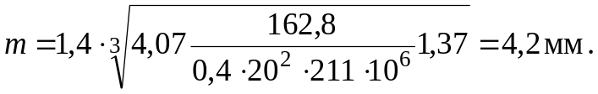

По ГОСТ 9563−60 [1] принимаем m = 4,5 мм.

5.8. Вычисляем основные геометрические размеры передачи:

а) диаметры делительных окружностей

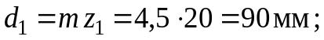

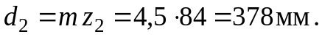

б) диаметры окружностей вершин

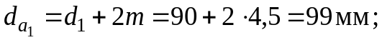

в) межосевое расстояние

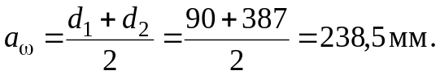

г) ширина венца колеса

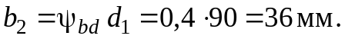

Принимаем ширину венца колеса b₂ = 35 мм.

д) ширина венца шестерни

.

5.9. Вычисляем окружную скорость зубчатых колес

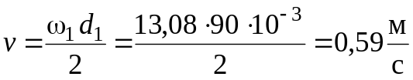.

Принимаем 9-ю степень точности изготовления зубчатых колес [1].

5.10. Вычисляем окружную силу

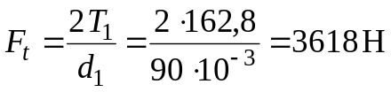.

5.11. Вычисляем расчетное напряжение изгиба в ножке зуба шестерни (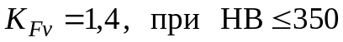 и прямозубой передачи).

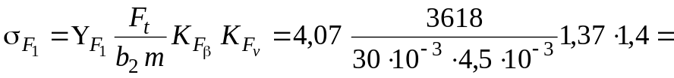

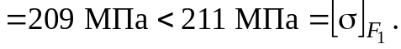

Недонапряжение составило 2%, что допустимо.

5.12. Вычисляем расчетное напряжение в ножке зуба колеса

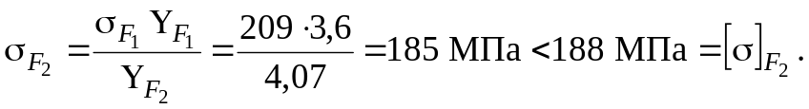

Условие прочности выполнено.

